แบบถอดองค์ความรู้

การตัดเย็บเสื้อผ้า
๑.ชื่อภูมิปัญญาที่ทำการบันทึกคือ การตัดเย็บเสื้อผ้า
เจ้าของภูมิปัญญาที่บันทึก นายพงศกร อาแว
ที่อยู่เลขที่ 21/1 หมู่ 1 ตำบลปาเสมัส อำเภอสุไหงโก-ลก
จังหวัดนราธิวาส
อาชีพ อาจารย์สอนการตัดเย็บเสื้อผ้า อายุ 39 ปี

๒.ประวัติความเป็นมาของภูมิปัญญาที่บันทึก
นายพงศกร อาแว มีความสนใจด้านการตัดเย็บเสื้อผ้ามาตั้งแต่หลังเรียนจบประถม ฝึกการออกแบบ การสร้างแบบ ทดลองกับจักรเย็บผ้าของแม่ ศึกษาการตัดเย็บเพิ่มเติมกับโรงเรียนสารพัดช่าง ปัจจุบันอาศัยความรู้จากการสังเกต ความนิยมชมชอบเสื้อผ้ารูปทรงดารา นางแบบสวมใส่และศึกษาข้อมูลการตัดเย็บที่มันสมัยจากกูเกิลบ้าง สามารถตัดเย็บกระเป๋าสะพาย รูปลักษณ์ต่าง ๆ
๓.จุดเด่นของภูมิปัญญาที่บันทึก
การใช้เศษผ้า สิ่งเหลือใช้มาตัดเย็บให้ได้ลักษณะเสื้อผ้า กระเป๋าที่ไม่ซ้ำแบบ การใช้สื่อการสอนที่เป็นรูปร่างสัมผัสได้จริง สอนลูกศิษย์ให้ได้แนวคิดการต่อยอดใหม่ เป็นการสร้างสิ่งที่ใหญ่ยากให้ดูง่าย

๔. กระบวนการผลิต
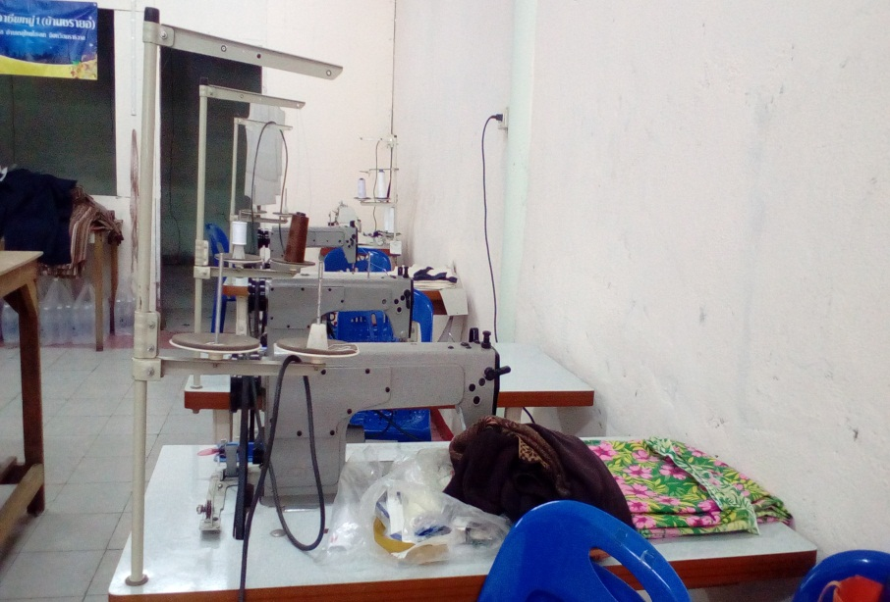
วัตถุดิบ
1.จักรเย็บผ้า
2.จักรเย็บริม
3.เข็ม
4.ซิป
5.ด้าย
6.กระดาษเขียนแบบ
7.ผ้า เศษผ้า
8.กระดุม
9. ไม้บรรทัด

วิธีขั้นตอนการผลิต
- นำกระดาษมาวาดรูปแบบบนกระดาษ ทาบบนผ้าตัดชิ้นส่วนตามมาตรการส่วน ที่วัดจากขนาดจริง
- เอารูปแบบที่วางไว้ มาตัด แยกเป็นส่วน ๆ
1.การวางแผ่นหน้า ขวา ซ้าย
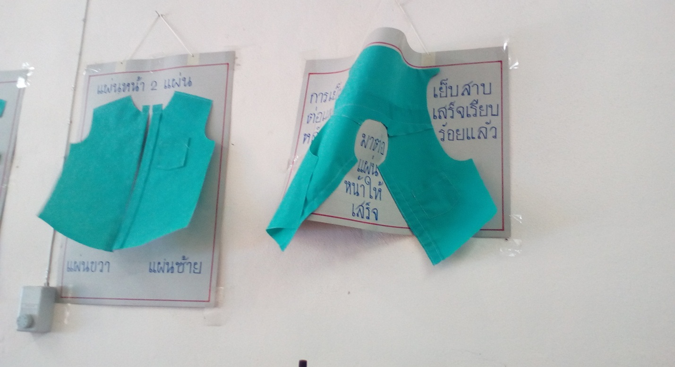

2. การเข้าแขน
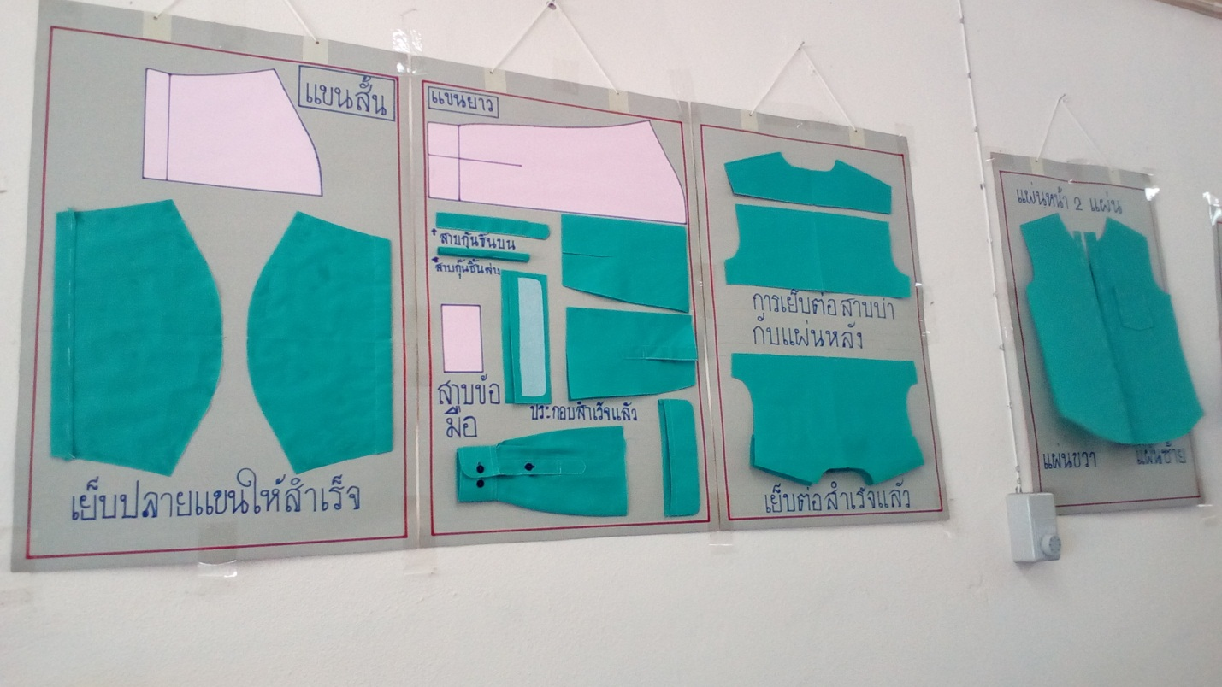
3. การเข้าปกเสื้อ ตัวเสื้อ
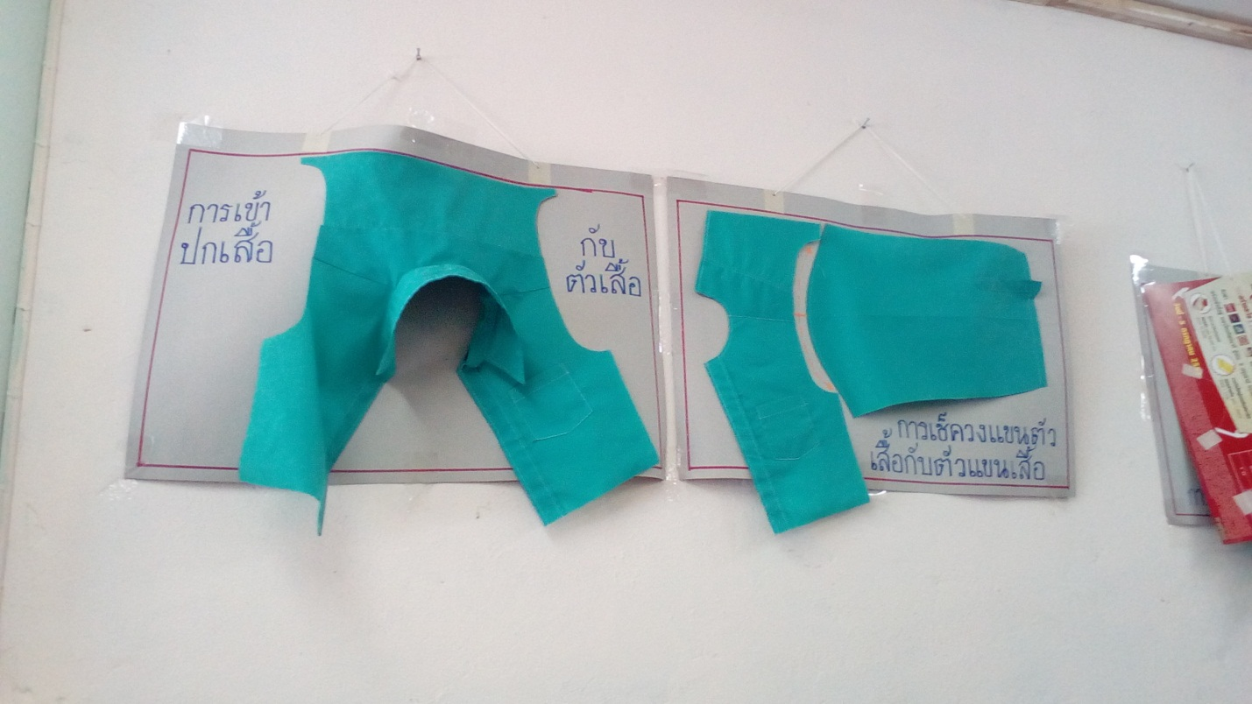

๕. เทคนิค /เคล็ดลับ
การสอนโดยการใช้แผนภาพประกอบ สื่อการสอน การถอดรูปแบบเสื้อผ้าที่ต้องการทำให้มาเป็นแผ่นประกอบแต่ละส่วน และการฝึกควบคู่กับการปฏิบัติ ทำให้สามารถทำงานได้เร็ว ผลผลิตได้ถูกต้องแม่นยำ

๖.การถ่ายทอดสืบทอด
นำสอนแนะนำ การใช้สื่อการสอน ที่เป็นรูปร่าง นำไปศึกษาดูงาน ดูเทคนิคการสอนและสาธิตการทำให้เห็น เน้นฝึกทำด้วยตนเอง ให้รู้จักช่างสังเกตการณ์ จดจำ เรียนรู้ร่วมกัน สร้างรูปแบบเฉพาะเพื่อการเรียนรู้ไปด้วยกัน เพื่อนำสู่การพัฒนารูปแบบอื่นๆในอนาคต

